 | ИНФОРМАЦИОННЫЙ БЮЛЛЕТЕНЬ  ПОЖАРНОЙ БЕЗОПАСНОСТИ  ОТДЕЛА НАДЗОРНОЙ ДЕЯТЕЛЬНОСТИ И ПРОФИЛАКТИЧЕСКОЙ РАБОТЫ  ПО ТУРУХАНСКОМУ РАЙОНУ |  | 
Выпуск № 37 от 11 ноября 2016 года
 |  | Содержание номера:  Оперативная обстановка с пожарами…….…..….2 стр.  Печь-источник  повышенной опасности………….3,4 стр.  Пиротехника-это опасно…….…….…..5,6 стр.  Действия при пожаре в квартире……….…...7,8 стр.  Деятельность ОНД и ПР  по Туруханскому району……………..…...9 стр.
ГРАЖДАНЕ!!!!
При возникновении пожара немедленно вызывайте
пожарную охрану!!!
Тел. 01, 2-12-04, 101 с сотовых телефонов 112, 01, 101

ЕЖЕМЕСЯЧНЫЙ ИНФОРМАЦИОННЫЙ БЮЛЛЕТЕНЬ ПОЖАРНОЙ БЕЗОПАСНОСТИ
ОТДЕЛА НАДЗОРНОЙ ДЕЯТЕЛЬНОСТИ ИПРОФИЛАКТИЧЕСКОЙ РАБОТЫ ПО ТУРУХАНСКОМУ РАЙОНУ

Оперативная обстановка с пожарами на территории Красноярского края за январь - октябрь 2016 года:

- произошло пожаров – 3464 (АППГ-3517)
- погибло людей на пожарах – 172 (АППГ-189)
- погибло детей – 12 (АППГ-13)
- получили травмы на пожарах – 202 (АППГ- 198)
- травмировано детей – 28 (АППГ- 16)

Оперативная обстановка с пожарами на территории
Туруханского района за январь - октябрь 2016 года:

- произошло пожаров – 32 (АППГ-27)
- погибло людей на пожарах – 0 (АППГ-4)
- погибло детей – 0 (АППГ-0)
- получили травмы на пожарах – 1 (АППГ-0)
- травмировано детей – 0 (АППГ-0)

Отдел государственной статистики
учета пожаров и последствий от них
УНД и ПР Главного управления МЧС России
по Красноярскому краю

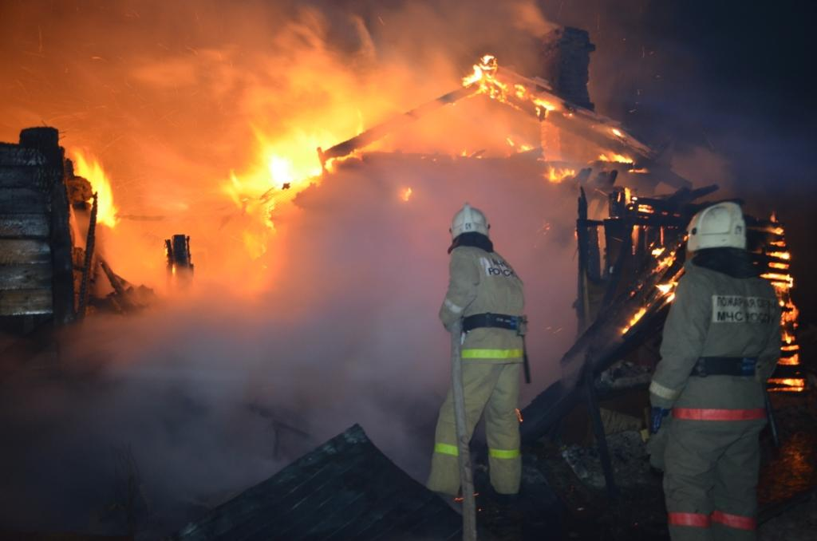
ЕЖЕМЕСЯЧНЫЙ ИНФОРМАЦИОННЫЙ БЮЛЛЕТЕНЬ ПОЖАРНОЙ БЕЗОПАСНОСТИ
ОТДЕЛА НАДЗОРНОЙ ДЕЯТЕЛЬНОСТИ И ПРОФИЛАКТИЧЕСКОЙ РАБОТЫ ПО ТУРУХАНСКОМУ РАЙОНУ

«ПЕЧЬ – ИСТОЧНИК ПОВЫШЕННОЙ ОПАСНОСТИ!»

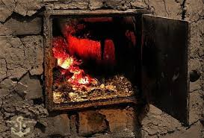
В осенне-зимний период печное отопление продолжает оставаться основным источником тепла для многих граждан. Именно в это время, как показывает статистика, домашний очаг может стать источником повышенной опасности.
При наступлении холодов резко возрастает количество пожаров из-за несоблюдения правил пользования системами печного отопления и нарушения правил эксплуатации электроприборов.
Проверьте сами себя, осмотрите свое жилище: все ли соответствует правилам пожарной безопасности? Все ли вы предусмотрели, чтобы не допустить возникновение пожара?
Чтобы печь и электронагревательные приборы были только источником тепла, а не причиной пожара, напоминаем несколько простых правил:
нельзя оставлять без присмотра топящиеся печи и поручать надзор за ними малолетним детям;
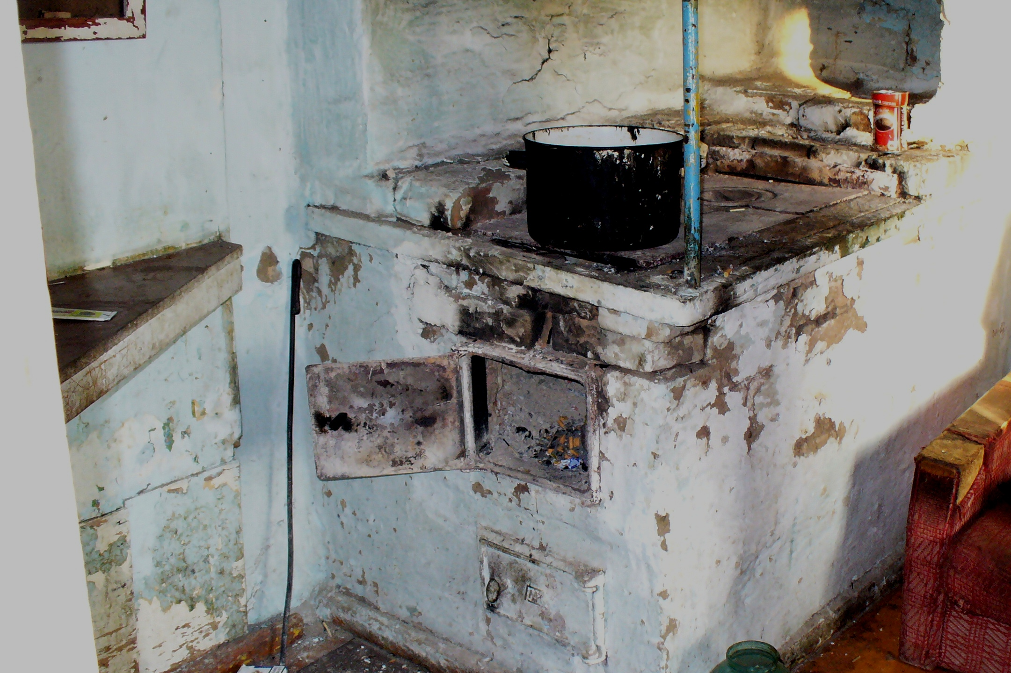
перед началом отопительного сезона нужно проверить исправность печи и дымоходов, отремонтировать их, заделать трещины, очистить от сажи, а также побелить на чердаках все дымовые трубы и стены, в которых проходят дымовые каналы;
у печи должны быть исправная дверца, заслонки соответствующих размеров и предтопочный металлический лист, прибитый к деревянному полу, размером 50х70 см;
в зимнее время, чтобы не случился пожар от перекала отдельных частей, печи рекомендуется топить 2–3 раза в день, продолжительностью не более 1,5 часа;
мебель, занавески и другие горючие предметы нельзя располагать ближе 0,5 м от топящейся печи;
нельзя подсушивать дрова на печи, вешать над ней для просушки белье;
вечером топить печи необходимо прекращать за 2 часа до сна;
при эксплуатации печного отопления запрещается применять для розжига печей бензин, керосин, дизельное топливо и другие, легковоспламеняющиеся и горючие жидкости.
Так же, как правило, в зимний период, для того, чтобы согреть своё жильё, граждане повсеместно используют бытовые электрические приборы, зачастую изготовленные самодельно. Многие включают в сеть все имеющиеся в доме электроприборы, тем самым, перегружая электросети. Всё это приводит к возникновению короткого замыкания и как следствие — пожару.
Для того, чтобы исключить возникновение подобных ситуаций, для отопления жилья необходимо применять электроприборы заводского производства, а также не перегружать электросети. Уходя из дома, следует обесточить электроприборы, выключив их из сети.
Помните, предупредить пожар намного легче, чем тушить. Обезопасить свой дом от пожара, значит не лишиться имущества, не подвергнуть риску собственную жизнь и здоровье близких.

Граждане! Берегите свой дом от пожара!

Старший дознаватель ОНД и ПР
по Емельяновскому району
майор внутренней службы
А.В. Шкельтин

ЕЖЕМЕСЯЧНЫЙ ИНФОРМАЦИОННЫЙ БЮЛЛЕТЕНЬ ПОЖАРНОЙ БЕЗОПАСНОСТИ
ОТДЕЛА НАДЗОРНОЙ ДЕЯТЕЛЬНОСТИ И ПРОФИЛАКТИЧЕСКОЙ РАБОТЫ ПО ТУРУХАНСКОМУ РАЙОНУ

ПИРОТЕХНИКА-ЭТО ОПАСНО!

Ежегодно, перед наступлением новогодних и рождественских праздников, активизируется реализация пиротехнических изделий развлекательного характера, в том числе сомнительного происхождения и качества.
Учитывая высокую взрывопожароопасность изделий, а также вероятность наступления тяжелых последствий их применения без соблюдения требований безопасности, в связи с ежегодным увеличением количества погибших и травмированных граждан, напоминаем, на что необходимо обращать внимание при покупке и применении пиротехнических изделий.
ВНИМАНИЕ! Приобретать данные изделия необходимо только в тех магазинах, где проводятся проверки качества товара сотрудниками ОНД и ПР.
Свободной продаже населению подлежат пиротехнические изделия бытового назначения, относящиеся к 1-3 классам потенциальной опасности и не требующие от потребителя специальных знаний и навыков в обращении.
Доступ покупателя (посетителя) к пиротехническим изделиям (образцам) должен осуществляться только через продавца.
Реализация пиротехнических изделий бытового назначения запрещается:
- на объектах торговли, расположенных в жилых домах;
- лицам, не достигшим шестнадцатилетнего возраста (если производителем не установлено другое возрастное ограничение);
- поштучно, вне заводской потребительской упаковки;
- при отсутствии (утрате) идентификационных признаков продукции, с истекшим сроком годности, следами порчи и без инструкции (руководства) по эксплуатации (применению) пиротехнического изделия;
- при отсутствии обязательного сертификата соответствия либо знака соответствия.
При покупке пиротехнических изделий необходимо обратить внимание на информацию о гарантийном сроке или сроке годности, так как по истечению указанных сроков данные товары представляют опасность для жизни, здоровья и имущества. И ни кто не даст гарантии, как поведет себя данная игрушка.
Внимательно изучите инструкцию, правила и условия эффективного и безопасного использования товара. Обратите внимание на запрет использования пиротехнических изделий в помещениях, вблизи теплоисточников и горючих материалов.
Применение пиротехнических изделий бытового назначения запрещается:
- в ночное время (с 23:00 до 08:00), за исключением праздничных дней, установленных действующим законодательством;
- на территориях взрывоопасных и пожароопасных объектов, линий высоковольтных электропередач;
на крышах, балконах, лоджиях, выступающих частях фасадов зданий (сооружений), трибунах спортивных сооружений;
- в помещениях с массовым пребыванием людей;
- на территориях объектов без письменного разрешения владельца объекта;
- при погодных условиях, не позволяющих обеспечить безопасность при ее использовании (сильный порывистый ветер и т.д.);
- лицам, не достигшим 16-летнего возраста (если иные возрастные ограничения не установлены производителем);
- выбрасывать не сработавшие (частично отработавшие) пиротехнические изделия без выполнения мер безопасности, предусмотренных инструкцией по применению;
Используйте пиротехнические изделия только в соответствии с инструкцией по применению. Будьте предельно внимательны! Не омрачайте праздник себе, детям, друзьям и знакомым! Счастливого Вам Нового года с праздничным фейерверком, без травм и происшествий!



Заместитель начальника ОНД и ПР по Туруханскому району
УНД и ПР Главного управления МЧС России по Красноярскому краю
майор внутренней службы
Д.Н. Веркеев

ЕЖЕМЕСЯЧНЫЙ ИНФОРМАЦИОННЫЙ БЮЛЛЕТЕНЬ ПОЖАРНОЙ БЕЗОПАСНОСТИ
ОТДЕЛА НАДЗОРНОЙ ДЕЯТЕЛЬНОСТИ И ПРОФИЛАКТИЧЕСКОЙ РАБОТЫ ПО ТУРУХАНСКОМУ РАЙОНУ

ДЕЙСТВИЯ ПРИ ПОЖАРЕ В КВАРТИРЕ
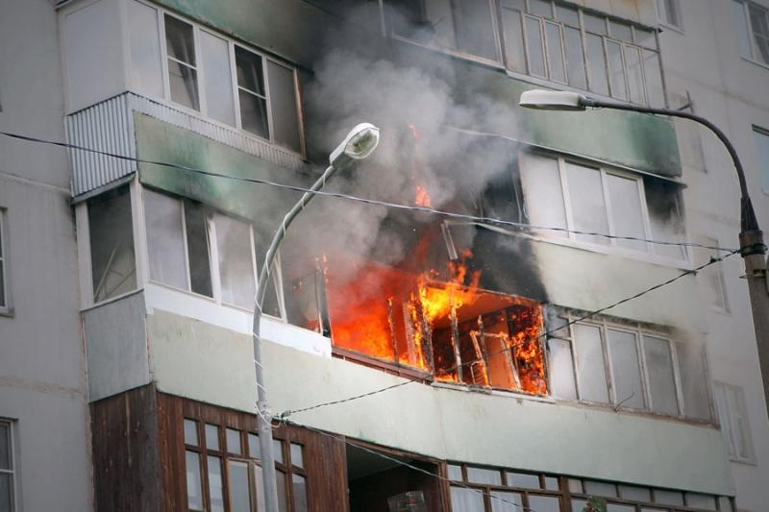
Обнаружив пожар, необходимо немедленно вызвать пожарную охрану. Это следует сделать из безопасного места: соседней квартиры, уличного таксофона или с мобильного телефона. Набрать номер «01», «112» или «101» и сообщить следующие сведения:
1. Адрес, где обнаружено загорание или пожар.
2. Объект, где происходит пожар: во дворе, в квартире, в школе, на складе и т.д.
3. Что конкретно горит: телевизор, мебель, автомобиль.
4. Если диспетчер попросит, то уточнить: номер дома, подъезда, квартиры, на каком этаже горит, сколько этажей в здании, откуда удобнее подъехать, код для входа в подъезд, есть ли опасность для людей и т.д.
5. Сообщить свою фамилию и телефон.
Говорите по телефону четко и спокойно, не торопись. Знайте, что пока ты сообщаешь о пожаре, пожарная команда уже поднята по тревоге и выезжает (все необходимые сведения бойцам передадут по рации).
Выйдя из дома, встречай пожарную машину, показывайте самый быстрый и удобный проезд к месту возникшего пожара.
Учтите, что профессионалам гораздо легче потушить огонь в самом начале; не заставляйте их рисковать своими жизнями на большом пожаре из-за своего промедления.
Также учтите, что если вы понадеетесь только на себя, то за те 15 минут, пока вы будете метаться по квартире или подъезду, пожарные уже успели бы приехать, приступить к ликвидации пожара и спасанию людей и имущества. Не рискуйте своей жизнью и жизнью соседей, как можно быстрее вызывайте пожарную команду. Если в вашей квартире нет телефона и у вас нет мобильника, оповестите соседей и попросите их срочно позвонить по телефону «01».
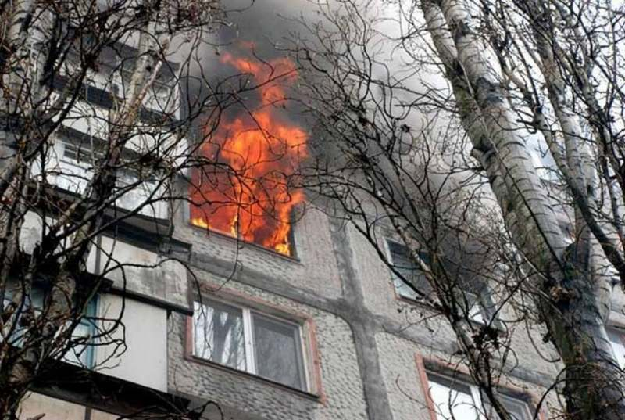
Если вы обнаружили небольшое загорание, но не смогли его ликвидировать сразу же своими силами, немедленно звоните в пожарную охрану. В данном случае лучше перестраховаться и вызвать профессионалов, чем самому бороться с разрастающимся пожаром. И даже если к приезду пожарной команды вам удастся самому или с чьей-то помощью ликвидировать загорание, вызов пожарных не будет считаться ложным. К тому же специалисты осмотрят место горения и смогут определить, нет ли опасности повторного загорания.
Важное замечание
Бывают случаи, когда загорание возникает прямо на глазах, и человек имеет некоторое время, чтобы не только не дать возможность распространиться огню, но и ликвидировать горение. Однако это опасная ситуация, к ней нужно быть готовым и морально, и физически. При этом необходимо помнить, что:
• во-первых, выделяющийся дым очень вреден, от него нельзя защититься, даже если дышать через сырую тряпку (в густом дыму человек теряет сознание после нескольких вдохов);
• во-вторых, горение может происходить настолько быстро, что человек имеет всего несколько минут на то, чтобы только успеть закрыть окна, двери и самому покинуть помещение;
• в-третьих, даже при успешном тушении не теряй из виду путь к своему отступлению, внимательно следи за тем, чтобы выход оставался свободным и незадымленным. В конечном итоге твоя жизнь гораздо дороже всего того, что есть в квартире и в доме.

Дознаватель ОНД и ПР по Туруханскому району
УНД и ПР Главного управления МЧС России по Красноярскому краю
капитан внутренней службы
Р.А. Шевцов

ЕЖЕМЕСЯЧНЫЙ ИНФОРМАЦИОННЫЙ БЮЛЛЕТЕНЬ ПОЖАРНОЙ БЕЗОПАСНОСТИ
ОТДЕЛА НАДЗОРНОЙ ДЕЯТЕЛЬНОСТИ И ПРОФИЛАКТИЧЕСКОЙ РАБОТЫ ПО ТУРУХАНСКОМУ РАЙОНУ

ДЕЯТЕЛЬНОСТЬ ОНД и ПР ПО ТУРУХАНСКОМУ РАЙОНУ
ЗА ОКТЯБРЬ 2016 ГОДА
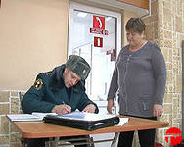
За октябрь 2016 года должностными лицами ОНД и ПР по Туруханскому району УНД и ПР ГУ МЧС России по Красноярскому краю проведено 18 плановых и 2 внеплановых проверки соблюдения обязательных требований пожарной безопасности на объектах защиты Туруханского района Красноярского края. По результатам проведенных проверок к административной ответственности за нарушение требований пожарной безопасности в виде наложения административного штрафа привлечено 1 физическое лицо, 1 должностное лицо и 1 юридическое лицо. Сумма административных штрафов составила 166000 рублей.
Кроме этого за указанный период подразделения пожарной охраны совершили 32 выезда, из них:
3 выезда – по ложному сообщению о пожаре;
9 выездов – для оказания помощи населению;
10 выездов – по сообщению о загораниях;
4 выезда – по сообщению о подгорании пищи;
3 выезда – по сообщению о «коротком» замыкании электропроводки без последующего горения;
3 выезда – по сообщению о пожаре.

Дознаватель ОНД и ПР по Туруханскому району
УНД и ПР Главного управления МЧС России по Красноярскому краю
ст. лейтенант внутренней службы
А.А. Говорин

Выпускается бесплатно.  Тираж 999 экз. | № 37 от 11 ноября 2016 года | Выпускается отделом надзорной деятельности и профилактической работы по Туруханскому району.  Адрес: 663200, Красноярский край, Туруханский район,  г. Игарка, ул. Геологов, 4, тел. 8(39172)2-24-97

